Práctica amplición – vsftpd
Actividad 1
Maquina Servidor ip: 192.168.100.100
Máquina cliente ip: 192.168.100.101

Conexión desde cliente a servidor por terminal:
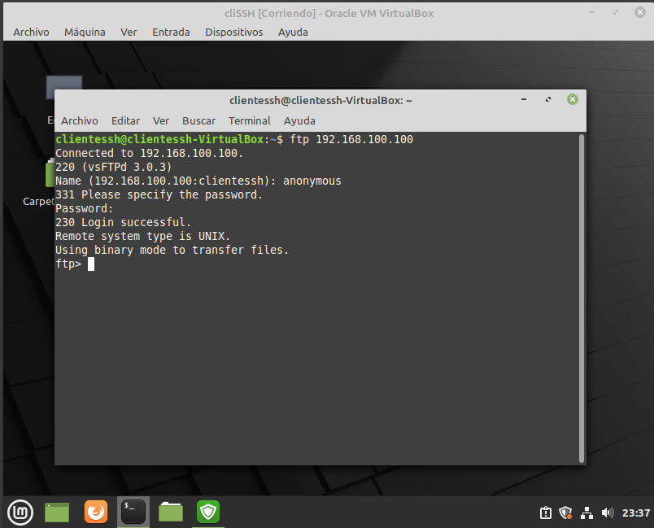

Conexión desde cliente a servidor por otro metodo (Filezilla):
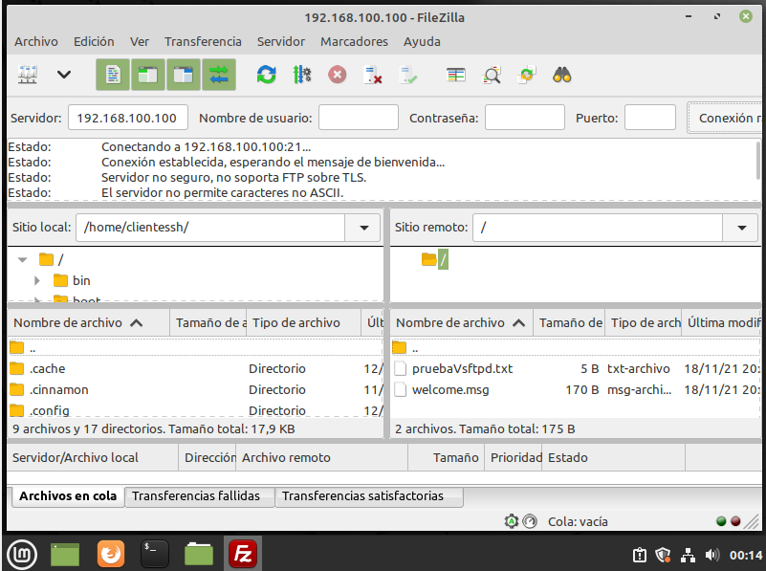

Actividad 2
Conexion desde el cliente al servidor por medio de filezilla con el usuario previamente creado cliftp con contraseña fpt_1234
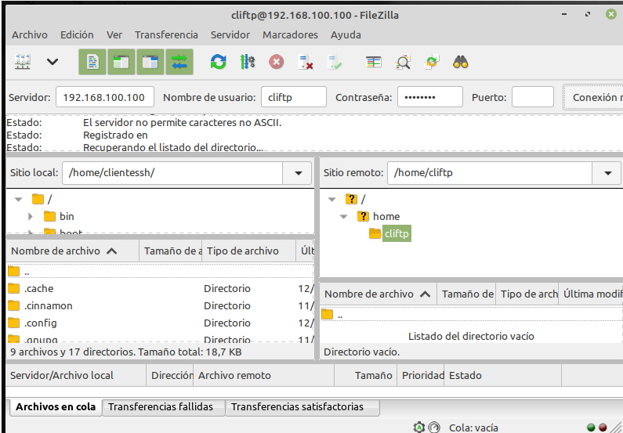
Este usuario al no estar encasillado en su carpeta puede acceder al resto de directorios.
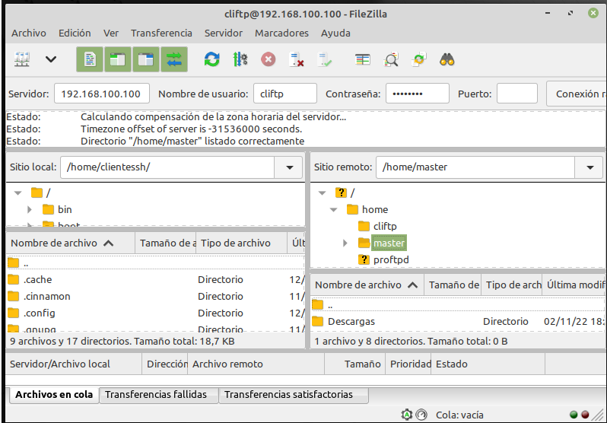
Actividad 3
Conexion desde el cliente al servidor por medio de gFTP con el usuario previamente creado cliftp con contraseña fpt_1234
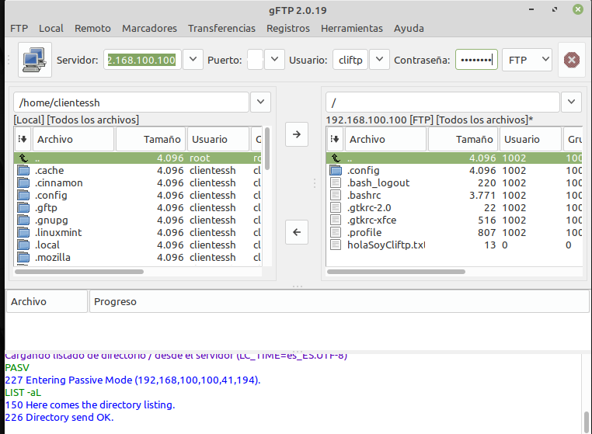

El cliente al estar encapsulado en su propio directorio, la aplicación nos señala que no podemos salir de dicho directorio ya que ese es el directorio raiz para cliftp.
